**МИНИСТЕРСТВО ЦИФРОВОГО РАЗВИТИЯ,   
СВЯЗИ И МАССОВЫХ КОММУНИКАЦИЙ РОССИЙСКОЙ ФЕДЕРАЦИИ**

Ордена Трудового Красного Знамени  
федеральное государственное бюджетное образовательное учреждение  
высшего образования  
«Московский Технический Университет Связи и Информатики»

Кафедра математической кибернетики и информационных технологий

**Отчёт**

**ПО ДИСЦИПЛИНЕ**

**«Введение в Информационные Технологии»**

Выполнила:  
Студентка группы БФИ2102

Данилова Д.А.

Проверил:  
преподаватель  
Павликов А.Е.

**Москва. 2021 г.**

## Калькулятор

Приложение, которое написано на языке Python с использованием библиотеки PyQt5 для создания визуального интерфейса. Калькулятор выполняет простые математические операции над целыми и десятичными числами: вычитание, сложение, умножение, деление.

Скриншот калькулятора представлен на Рис. 1.

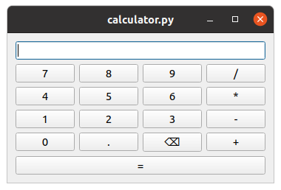  
Рис. 1. Интерфейс «Калькулятора».

Для того, чтобы запустить приложение, нужно выполнить следующие команды в терминале:

*pipenv shell*

*python3 calculator.py*

## Вывод

В процессе выполнения лабораторной работы было разработано приложение «Калькулятор», который написан на Python с использованием библиотеки PyQt5 для работы с визуальным интерфейсом.